L’Ethoacoustique
ou l’intelligence artificielle pour pister la faune

- Introduction

Malgré des objectifs ambitieux de réduction de la perte de biodiversité, l'évaluation de ses changements est un défi majeur. Une meilleure surveillance des écosystèmes reste la seule solution. La surveillance acoustique passive (écoute des vocalises, biosonars ou clics des animaux sans interférence avec eux), échantillonne de mieux en mieux différents groupes d'animaux sauvages. Si des systèmes sont maintenant pratiquement opérationnels pour le suivi de taxons, dont oiseaux (voir les défis internationaux BirdClef), des questions restent ouvertes pour la numérisation et le traitement de masses de données bioacoustiques. Un des enjeux est d’observer la biodiversité sur de grandes séries temporelles, de larges bandes de fréquence, et de grandes surfaces ou volumes de milieux naturels sauvages, souvent peu accessibles ou échantillonnés. Un des objectifs est de modéliser la population et les comportements d’animaux, notamment sous pressions anthropiques. Nous qualifierons cette approche “éthoacoustique”: l’analyse du comportement par l’acoustique. Une méthode consiste à distribuer des antennes de capteurs acoustiques synchrones, et d’optimiser des algorithmes par IA pour reconnaître et analyser les comportements d’animaux qui vocalisent ou cliquent.

Le projet SABIOD adresse depuis dix ans ce sujet interdisciplinaire, alliant électronique, IA, acoustique et biologie. Très soutenu dès son début par la MITI CNRS MASTODONS, SABIOD a impulsé l’innovation d’algorithmes d’apprentissage de représentation de signaux bioacoustiques, et le développement d’instrumentations scientifiques dédiées pouvant embarquer ces nouveaux algorithmes IA. Ces innovations se déclinent maintenant sur des projets théoriques et nos observatoires à grande échelle comme la veille sur une décade de l’avifaune sur tout le Québec pour son ministère des forêts, nos bouées sous-marines bioacoustiques (Bombyx) pour prévenir les collisions cétacé-bateau et la pollution anthropophonique, la veille de tous les cétacés des Caraïbes pour l’Office Français de la Biodiversité (CARIMAM). Les développements IA théoriques sont conduits dans nos projets européens (FEDER GIAS, bouées Bombyx), et ANR (SMILES IA non-supervisée, Chaire IA ADSIL en bioacoustique sous-marine, SylvanIA “SYnchronized Low power Versatile Acoustic Network with Embedded AI”), et nos PIA4 TerraForma et PsiBiom. Nous en résumons ici les enjeux.

Ces recherches ont pour paradigme la surveillance de la biodiversité sur de grandes zones d'étude par un réseau de grappe capteurs intelligents distribués à faible coût, à faible consommation, éventuellement synchronisés. Couplé à des représentations du signal apprises par IA, ce réseau ambitionne la détection, la classification, des taxons, et la localisation ou suivi 2D, 3D, d’animaux qui vocalisent. Ceci participe à en estimer la densité de population et leurs activités sans les perturber. Notamment cela améliore nos connaissances sur les milieux marins et leur faune, falaises, canyons profonds proches des côtes exponentiellement anthropisées et qui nourrissent l’humanité. Des fronts océaniques s’y forment, mouvements verticaux de la colonne d’eau, dynamiques complexes qui alimentent la chaîne trophique du plancton aux super-prédateurs dont les mammifères marins. Ce sont les points de plus grande biodiversité de la planète, éphémères. L’humain prend conscience de son implication dans la dégradation de ces gisements soumis à une pression anthropique de plus en plus forte.

Nous illustrons cet article avec la mégafaune méditerranéenne (Cachalots, Globicéphales, Rorquals...) espèces fragiles, la plupart menacées, qui sont de bons indicateurs de l’état de santé de cet écosystème, car il ne peut y avoir de grands cétacés en abondance que si l’écosystème peut les nourrir. En revanche, la décroissance de leur population est un indice de la dégradation du milieu et des proies dont les cétacés dépendent. La préservation de ces espèces «parapluie» impose la préservation de l’ensemble de l’écosystème qui les supporte. Les fonctions uniques de la mégafaune sont essentielles (Fig. 1).

FIGURE 1

2) Matériel & Méthode

Avec le développement d’instrumentations de précision, partie intégrante du projet (Bar20), de l’IoT et IA dédiée embarquable (Bal21, Fer20, Glo20), une question émerge: “où et quand” déployer des capteurs et “pour quelle performance”. Pour attaquer ce verrou nous simulons l'entièreté du système: de la génération de trajectoires d’animaux marins, intégrant des contraintes cinématiques et comportementales, à la chaîne “classification détection localisation” par IA, en passant par la modélisation de la propagation acoustique. Ce “Serious Game” génère, sur le superordinateur national Jean Zay, des scénarios réalistes et admissibles. Il est une pierre angulaire du développement de nos méthodes et un déploiement optimal de nos observatoires. Il est en effet difficile de constituer des bases de données acoustiques marines réelles en quantité suffisante pour des approches IA. Les algorithmes développés notamment dans la ANR Chaire IA ADSIL sont donc dédiés à l’augmentation de données, l’apprentissage de leur représentation, et l’apprentissage de lois physiques en acoustique sous-marine.

L’apprentissage de représentation Temps-Fréquence (TF) est central dans ces recherches, les signaux bioacoustiques étant de haute résolution. En effet, la majorité des réseaux de neurones n'observent pas directement la série temporelle des données acoustiques, mais plutôt une représentation TF ad hoc, comme des ondelettes ou une analyse de Fourier. Ces deux représentations TF sont des compromis à incertitude en temps ou en fréquence. Pour un meilleur compromis et une optimisation de la représentation TF, nous avons joint le paradigme de Wigner-Ville des années 1940 au “deep learning” de 2010 (Bal21). Notre approche permet de mieux discriminer les différentes sources par leur contenu informationnel TF. Cette approche améliore le débruitage, la localisation et classification des animaux. Nous avons développé le premier modèle de reconnaissance automatique des transitoires bioacoustiques sous-marins à partir de leur forme d’onde (Fer20) qui est étendu actuellement à toutes les espèces de cétacés de l’Arc Antillais pour l’Agence Française de la Biodiversité. Nous considérons aussi les traits d’effets Doppler voire micro-Doppler qui seraient utilisés par les cétacés, pour des applications de surveillance.

3) Résultats

Ces méthodes apportent des connaissances sur d’invisibles titans des océans, comme les cachalots, les plus grands prédateurs. Il y a dix ans H.G. a initié, construit et posé une bouée acoustique (Bombyx1), stéréophonique, au large de Port-Cros, Toulon. Ce protocole de 4 To de données, permet de pister et compter les passages de la mégafaune (Cachalots, Rorqual). DYNI a acquis ainsi une expérience inédite, Bombyx1 étant la première bouée bioacoustique long-terme stéréophonique. Puis nous avons initié et piloté les Missions Sphyrna Odyssée (SO), composées de deux robots navires laboratoires autonomes (ALV Sphyrna, Seaproven SAS), équipés du système acoustique pentaphonique haute fréquence (LIS, SMIoT, UTLN (Bar20)), et d’un ‘vaisseau amiral’ qui reçoit les signaux en temps-réel par wifi. Le pari pris par H.G. consistait à écouter et localiser en 3D les cétacés à partir de minuscules antennes acoustiques mobiles situées près de la surface sous les coques des drones aux bonnes performances hydrodynamiques (Fig. 2).

FIGURE 2

SO a ainsi recueilli 20 To de sons, et autres données chimiques et ADN environnemental. Nous avons démontré (Glo20) l’atténuation de pollution pendant la Covid19 début 2020 des Calanques à Monaco sur 400 kilomètres de côtes: 2 fois moins d’hydrocarbures dissous, l’anthropophonie proche de la côte diminuée de 6 dB RMS (niveau de bruit divisé par 4). Il en résulte des communications de cétacés durant le confinement estimées à 4 fois plus longues en basse fréquence, probablement de meilleures chasses et reproductions. Ces 400 km de côtes parmi les plus dense en trafic maritime, avaient donc retrouvé le calme des temps pré-industriels. Des conditions propices pour les cétacés près des côtes.

SO a surtout pour principal objectif l’écoute et la surveillance sans interaction des populations de cétacés plongeant en eaux profondes, tels que les cachalots. Les individus sont donc étudiés dans leur habitat naturel au cours de leurs chasses en meute, collaborations bioacoustiques complexes abyssales. Le comportement des cétacés en plongée profonde est un indice pour l’évaluation de la biodiversité des abysses.
Les algorithmes bioacoustiques de DYNI permettent de calculer en trois dimensions, les déplacements et les orientations relatives des mammifères marins jusqu’à 1500 m de profondeur. Une découverte majeure de la SO est la mise en évidence de “Chasses en meute de cachalots” (Glo20) (Fig. 3).

FIGURE 3

Ces résultats montrent que les mesures passives garantissent des observations de qualité et précises dans des volumes de plusieurs km³ sans perturber l’écosystème. Les émissions sonores sont vitales aux cétacés, non seulement pour communiquer, mais également pour se repérer et pour chasser. Cette extrême dépendance acoustique les rend vulnérables aux pollutions anthropophoniques qui suivent l’explosion du trafic maritime. Les données acoustiques acquises depuis des années par les réseaux de surveillance acoustique forment un référentiel qui permettra de mesurer l’évolution concomitante de l’anthropophonie et des populations de cétacés même cryptiques.

Ces recherches permettent de dépeindre le comportement des cétacés dans les abysses sur la base de leur écholocalisation, clic par clic. Cette haute résolution semble montrer par exemple que les cachalots construisent un maillage d’émetteurs-récepteurs distant d’environ 500 m les uns des autres. Ils useraient d’un principe de bio-multistatisme pour chasser: les informations engendrées par les sonars de chacun seraient partagées par tous… à l’instar des systèmes humains de chasse sous-marine.
Ces cachalots sont restés des heures ce 14 janvier 2020 dans le vortex formé autour d’un mont sous-marin. Les cachalots semblent plonger de manière synchrone par triplet, orientant leur sonar dans la même direction, pour une apnée de 45 minutes environ.

Les grands sondeurs ont ainsi livré des indices sur une de leur expertise acoustique forgée dans les profondeurs des mers depuis des millions d’années mais aujourd’hui menacée par l’anthropophonie. La structure de leurs clics biosonars contient des informations temporelles et spectrales encore peu étudiées, qui pourraient porter des signaux de communication superposés à leur fonction d’écholocation. Réciproquement, les pulses voisés d’autres espèces pourraient porter en plus des dialectes en constante évolution dans une ‘culture animale’ (Mal20), des informations d’écholocation et des signatures individuelles (Fig. 5).

Ces découvertes suggèrent, à moyen terme, de nouveaux critères pour réguler l’anthropophonie et les systèmes anti-collision cétacés avec le trafic maritime. Ces recherches ont abouti dans DYNI à la bouée Bombyx2 (B2) avec OSEAN SAS. Equipée de 5 hydrophones à l’instar des drônes Sphyrna, elle localise les cétacés, estime leur cap et leur comportement (chasse ou déplacement rapide). Immergée par -30 m par son ballast et dispose d’une IA embarquée sur sa carte son. Elle détecte et entend les grands cétacés dans un rayon de 20 km. Elle calcule un bilan de ses détections et remonte automatiquement en surface envoyer un SMS par 4G au serveur SABIOD qui concentre les alertes à la Préfecture Maritime pour prévenir du risque de collision cétacé-trafic. Ces collisions sont dommageables pour l’économie, les compagnies devant mettre un navire en cale sèche pour vérifier son état, et létales pour les cétacés.
En été 2022 la Côte d’Azur verra des B2 disposées tous les 40 km. Avec leur rayon de détection (20 km), elles forment le plus long réseau IA temps-réel du monde (250 km) (Fig 4).

FIGURE 4

4) Perspectives

Ces travaux IA participent à une nouvelle ère de l’observation des océans, au profit de la prévention de l’anthropophonie et la prévention des risques de collision. Ils s’étendent depuis des années à l’étude des communications des Orques et des dialectes d’animaux, dont la Grande Bleue (Mal20). Ces ‘langages’ sont des énigmes culturelles des mondes sous-marins, qui subissent ou démontrent les effets du changement climatique et des pressions anthropiques. Ces populations de super prédateurs sont garants de l’équilibre de chaînes trophiques et ressources halieutiques sur lesquelles reposent l’alimentation d’une grande partie de l’humanité.

Ces recherches sont duales en milieu terrestre, pour étudier des espèces d'oiseaux, orthoptères et anours (ANR Sylvania), espèces très sensibles aux changements climatiques, aux frontières des zones agricoles, des zones humides. Elles permettent à terme l’étude de la distribution de la diversité acoustique et des stratégies de mouvement et de phénologie à grande et petite échelle spatio-temporelle pour mieux comprendre comment le changement climatique et les pratiques de gestion peuvent transformer les paysages de la planète.

Illustrations:

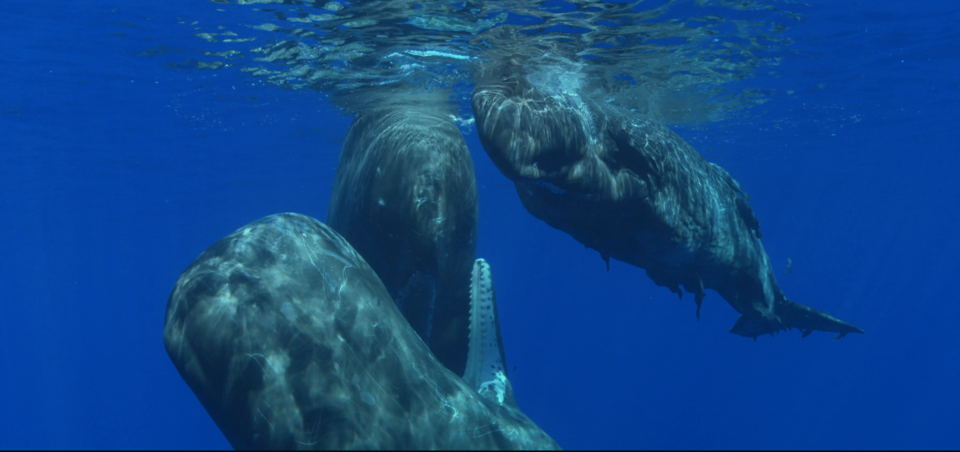
Figure 1 : Groupe de trois Cachalots socialisant à la surface, mesurant entre 10m et 16m de long, se nourrissant de plusieurs centaines de kilogrammes de calmars par jour.
http://sabiod.lis-lab.fr/pub/SPHYRNA/PHOTOS/VF_S_cachalots_groupe.png (crédit F. Sarano)

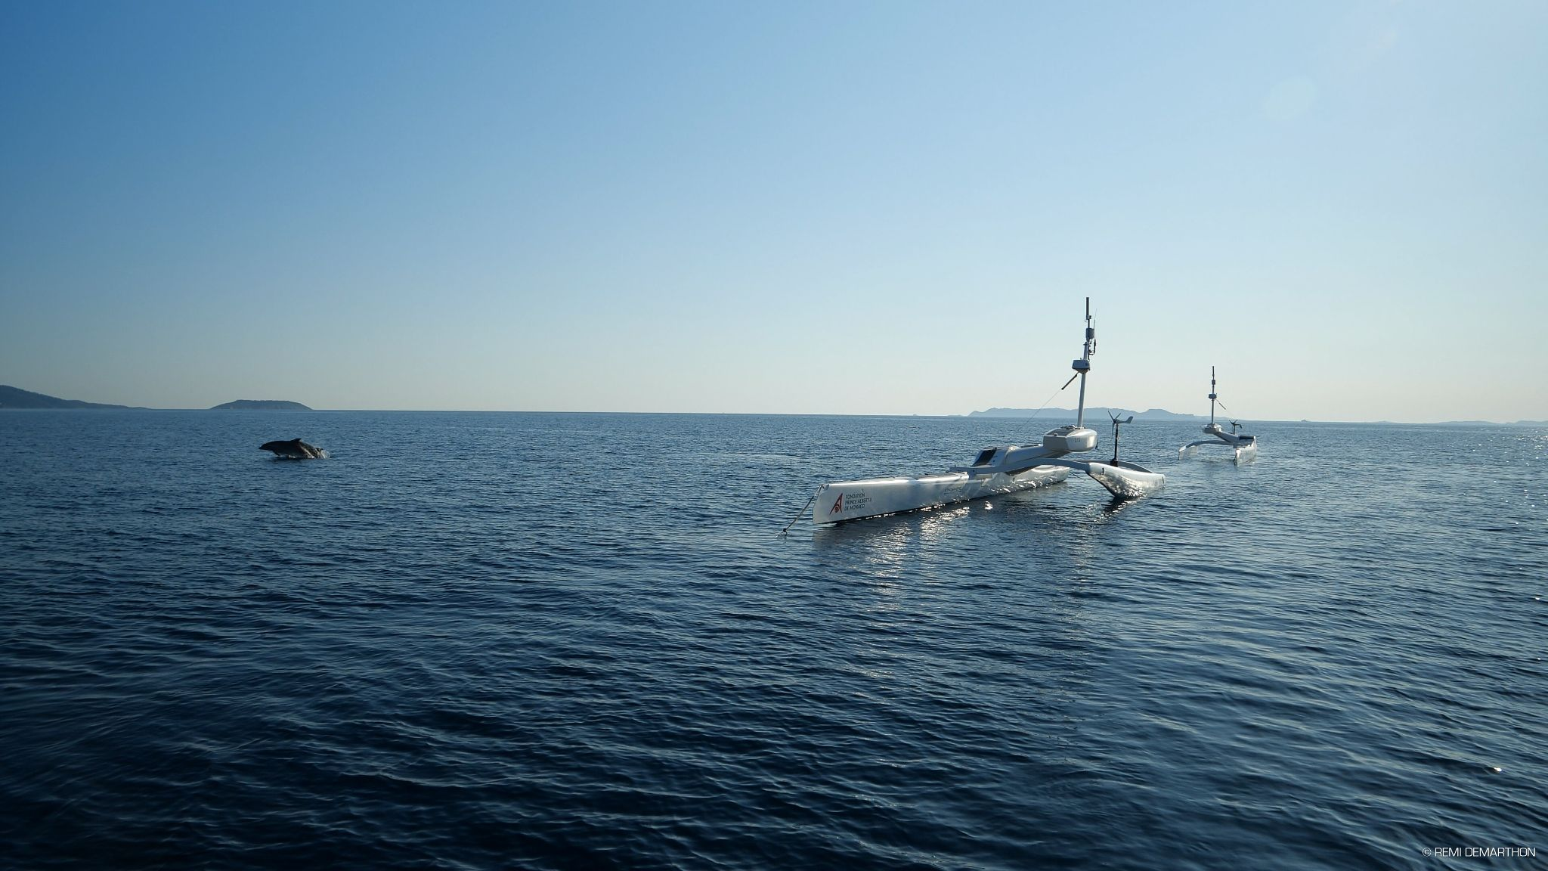
Figure 2 : Les drones Sphyrna équipés d’hydrophones et du système JASON ont écouté la faune proche des côtes durant le confinement COVID 2021, ici Grand dauphin, mais aussi des meutes de cachalots au large http://sabiod.lis-lab.fr/pub/SPHYRNA/PHOTOS/Sphyrna2020_GroupeTursiops_Hyeres_MerSilencieuse_Covidconfinement.jpg (crédit Seaproven).

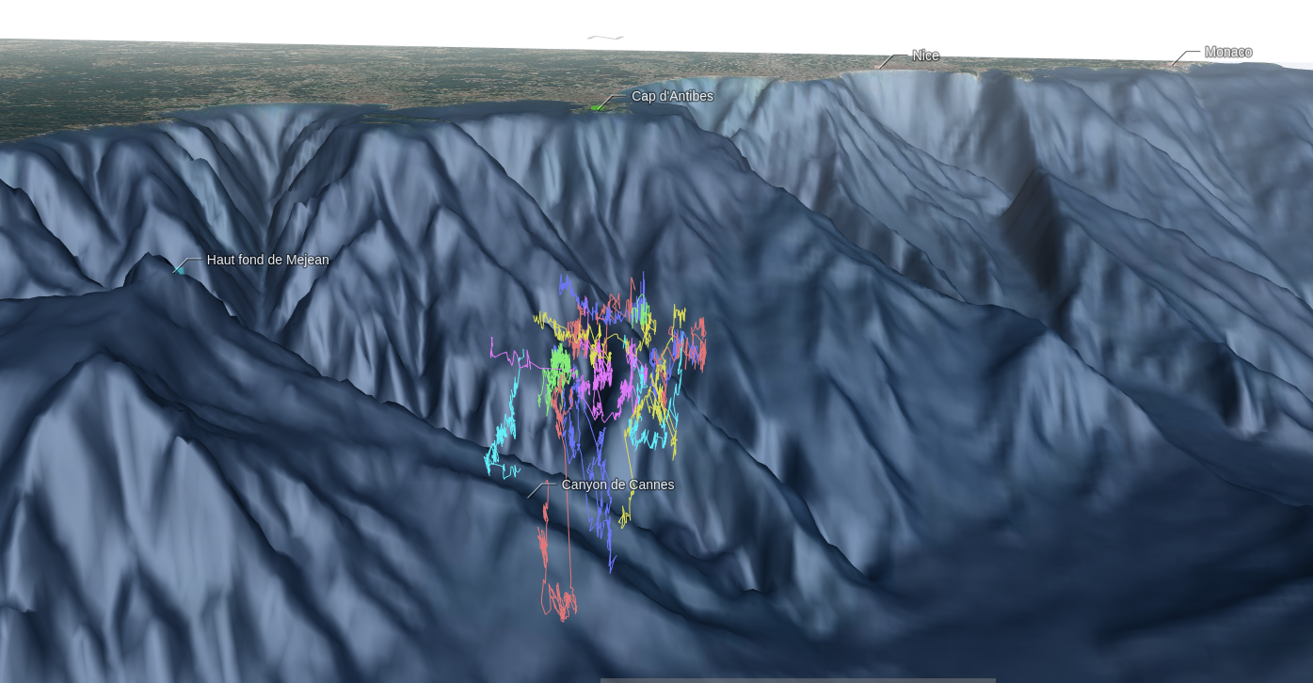 | 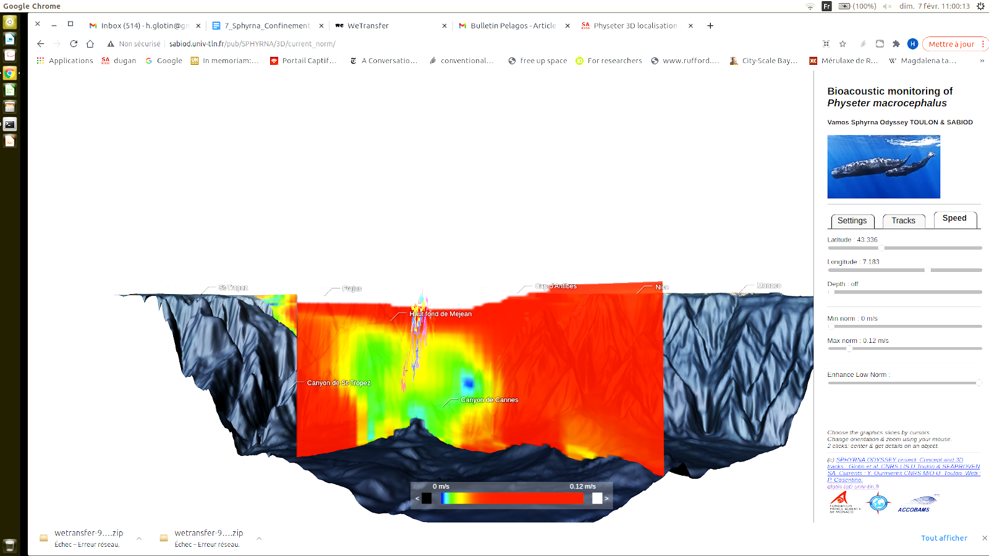

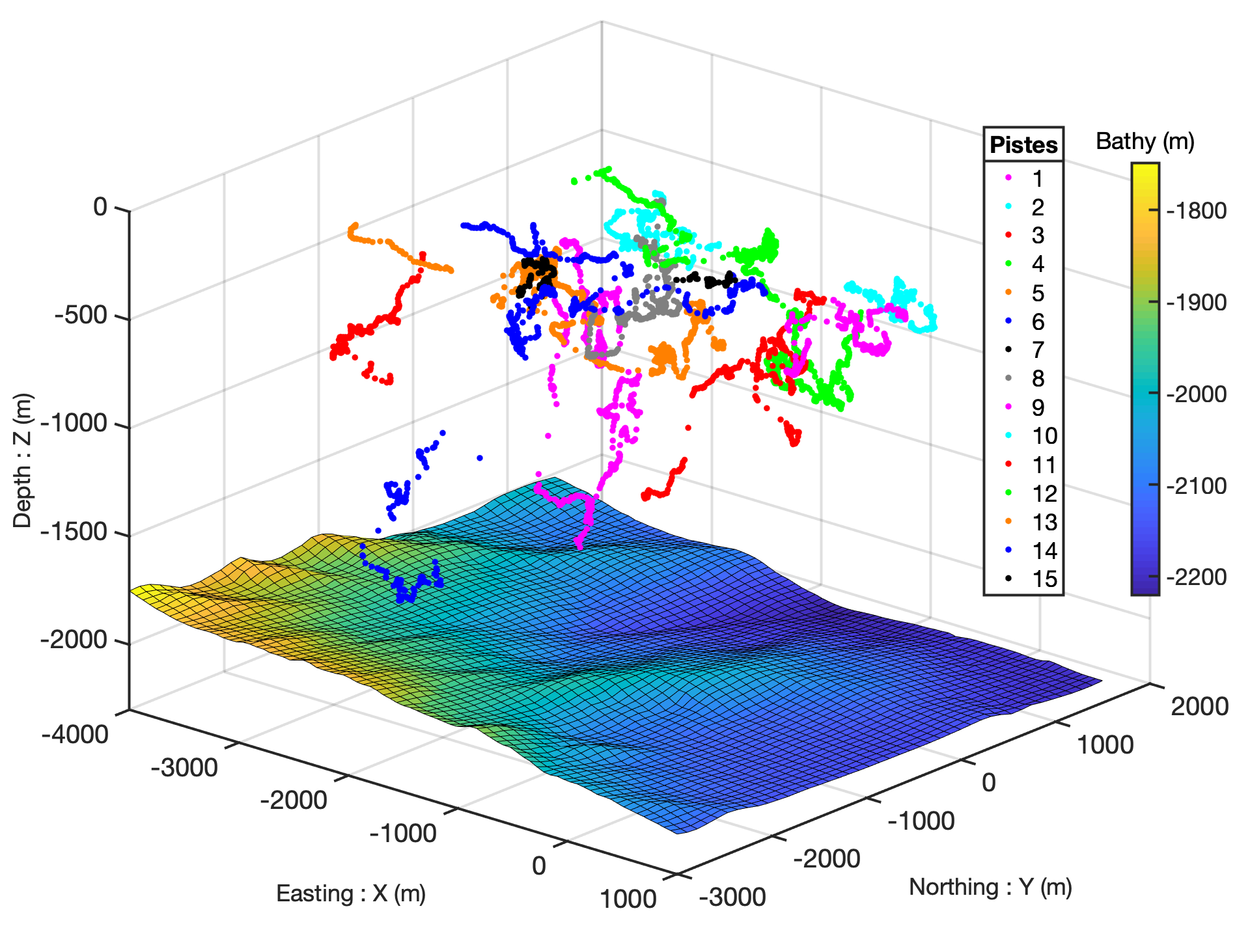(C)
Figure 3 : Sondes 3D calculées par acoustique passive depuis la surface d’une meute de 6 cachalots au large du haut-fond Mejean, vers Monaco, le 2020.01.14 (A). (B) Ces prédateurs restent centrés 3h au centre d’un vortex, front océanique où est brassée une grande biomasse (Glotin et al. 2020). Ces vitesses de courants ont été calculées par Yann Oumières, MIO UTLN.
(A,B) : Carte dynamique disponible: http://sabiod.org/pub/SPHYRNA/3D/current_norm/
(C) : Video disponible: http://sabiod.org/pub/SPHYRNA/3D/SO_Glotin_Thellier_etal_PhyseterAlliance_Monaco_20200114_3DtracksX_Y_Z.mp4
(credit H. Glotin)

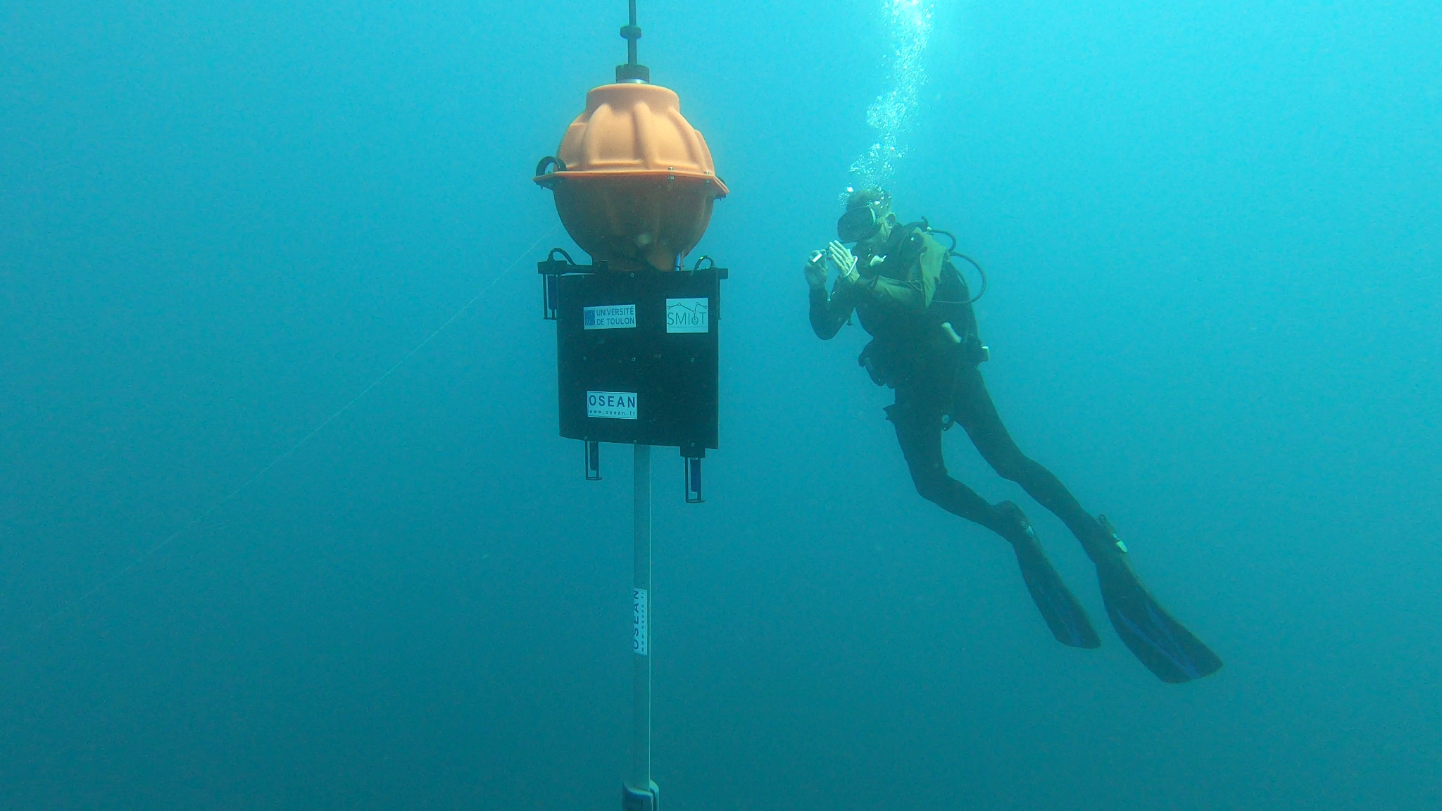(A)
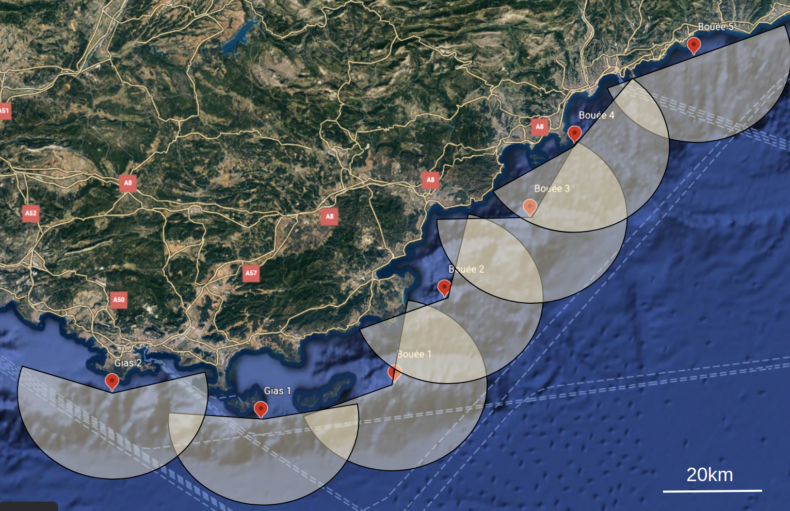(B
Figure 4 : (A) La bouée Bombyx2 (B2). Le plongeur F. Sarano teste les 5 hydrophones. B2 équipée d’un ballast et d’une IA embarquée sur sa carte son, entend les cétacés dans un rayon de 20 km. Elle remonte alors en surface et envoie un SMS par 4G au serveur SABIOD qui concentre les alertes à la Préfecture Maritime pour prévenir du risque de collision cétacé-trafic. (B) Position des sept premières B2 de la Côte d’Azur, tous les 40 km, et leur rayon de détection (20 km), formant le plus long réseau IA temps-réel d’Europe (250 km).
- Extrait de la vidéo http://sabiod.lis-lab.fr/pub/BOMBYX2/videos/GH010484.MP4 à recouper en haute définition.
- Carte dynamique 3D http://sabiod.org/gias/

Figure 5 (si possible)

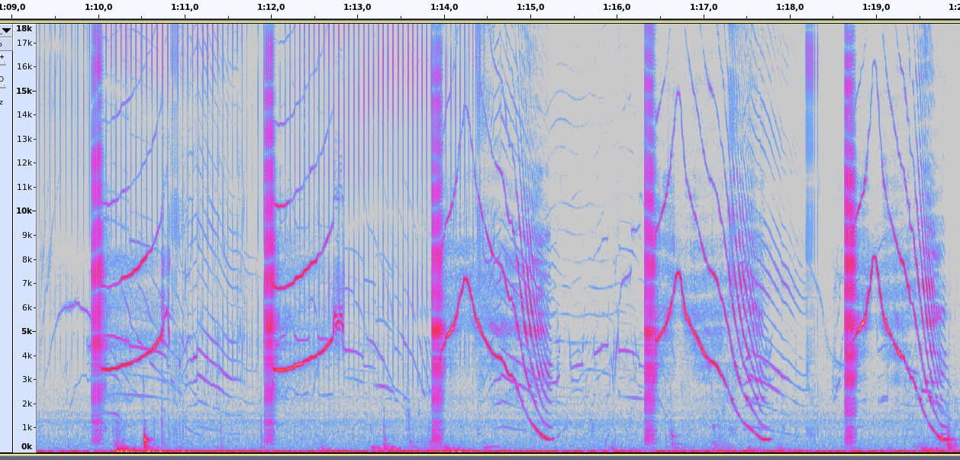 | 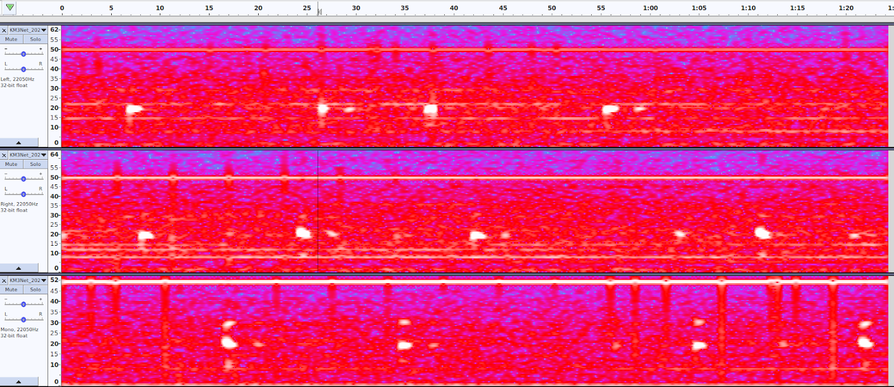
Figure 5 : Exemple de vocalises: (A) Globicéphales non loin de Toulon, 2020 [SO20] sur 20kHz de largeur de bande montrant la complexité de dialectes. (B) Pulses de Rorqual Commun de Toulon Mai 2020 (spectrogrammes 0 à 40Hz, 20s) enregistrées pied de Porquerolle par KM3env par -2.5km de fond, détectées par réseau de neurones. Ces formes portent une information clanique qui pourrait être identifiée par IA et liée aux déplacements de populations accélérés par le réchauffement climatique.

Affiliation :
Hervé Glotin est Professeur, Informaticien en IA et Bioacousticien, Equipe DYNI, au Laboratoire Informatique et Systèmes LIS CNRS Université de Toulon, glotin@univ-tln.fr

Remerciements :
Nous remercions la direction de la Mission pour les initiatives transverses et interdisciplinaires (MITI) du CNRS, l’Institut Universitaire de France, la Chaire IA ADSIL, le FEDER MARITTIMO GIAS, Pelagos et le Parc National de Port-Cros et toute l’équipe DYNI, et François Sarano Longitude 181, qui par leurs soutiens au long terme font avancer ces recherches depuis dix ans. Nous remercions les Explorations de Monaco et la Fondation Prince Albert II qui ont soutenu les Missions Sphyrna Odyssey, et l’université de Toulon et son pôle transversal INPS.

Glossaire :
Anthropophonie: Ensemble des bruits produits par l’homme ou ses technologies (parole, bruit de moteur, sirène, turbine, éolienne. Une source acoustique étant caractérisée par sa durée, sa fréquence et son intensité.

Biosonar (Clic): Signal bref produit le plus souvent par un mammifère, marin ou terrestre, optimisé pour produire un écho sur un volume, une proie, et donner une information sur cette cible à l’animal émetteur.

Ethoacoustique: l’analyse du comportement d’animaux par l’acoustique et l’analyse fine par IA des formes de leurs vocalises ou biosonars.

Intelligence artificielle (IA): Algorithme de détection ou classification automatique de taxon (espèce) optimisé par apprentissage sur une base de référence dans le cas supervisé, ou par regroupement dans le cas non supervisé. Plus récemment, au travers des méthodes à apprentissage profond (Deep Learning), apprentissage de représentation du signal pour mesurer à haute résolution en temps et en fréquence les formes bioacoustiques par exemple.

Références :
[Bar20] V. Barchasz, V. Gies, S. Marzetti, H. Glotin, 2020, “A novel low-power high speed accurate and precise DAQ with embedded artificial intelligence for long term biodiversity survey”, Forum Acusticum 2020, https://hal.archives-ouvertes.fr/hal-03230835/document

[Fer20] M. Ferrari, H. Glotin, R. Marxer, M. Asch, 2020, “Docc10: Open access dataset of marine mammal transient studies and end-to-end Convolutional Neural Net classification”, Int. Joint Conf. on Neural Networks, (IJCNN), https://hal.archives-ouvertes.fr/hal-02866091/document

[Bal21] R. Balestriero, H. Glotin, R. Baraniuk, 2021, “Interpretable Super-Resolution via a Learned Time-Series Representation”, int. conf. Mathematical & Scientific Machine Learning, https://arxiv.org/abs/2006.07713

[Mal20] F. Malige, J. Patris, S. Buchan, K. Stafford, F. Shabangu, K. Findlay, R. Hucke-Gaete, S. Neira, C. Clark, H. Glotin, 2020, ”Inter-annual decrease in pulse rate and peak frequency of Southeast Pacific blue whale song types”, in Scientific reports, 10(1), 1-11, Nature Publishing Group, https://hal.archives-ouvertes.fr/hal-02586669/document

[Glo20] H. Glotin, N. Thellier, P. Best, M. Poupard, M. Ferrari et al., 2020, “SphyrnaOdyssey, Rapport Scientifique, Découvertes Ethoacoustiques de Chasses Collaboratives de Cachalots & Impacts en Mer du Confinement COVID19”, LIS RR, http://sabiod.org/SO1.pdf

Sites web cités:
Site web du projet MITI Bioacoustique depuis 2012: sabiod.org
Chaire IA ADvanced underSea Intelligent Listening: ADSIL, 2020-24: http://bioacoustics.lis-lab.fr
La bioacoustique des cachalots, reportage CNRS: https://www.youtube.com/watch?v=g3xXM_tycCU

https://www.car-spaw-rac.org/The-CARI-MAM-project

